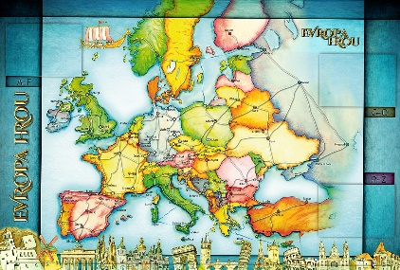
TÝDENNÍ PLÁN POUTNÍKŮ
TŘÍDY 5. A

15. TÝDEN  OD 6. 12. DO 10. 12. 2021 | CO MĚ tento týden ČEKÁ | MÉ POVINNOSTI  A DOPORUČENÍ | JAK SE HODNOTÍM
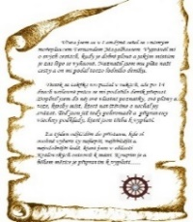  ČESKÝ JAZYK  ČTENÍ  TVOŘIVÉ PSANÍ | Píši správně ú/ů – opakování. Píši správně předpony s,se/z,ze/vz, vze.  Uč 27 – 29. PS 24  Dílna čtení – čtu si ze své knížky.  Svatý Mikuláš - práce s textem. Vyhledávám si vhodný text básně na přednes – minimálně 5 slok. | DÚ – pracovní list obě strany vyplněné (není nutné vybarvovat) do pátku 10. 12. – slova budou v diktátu.  Mám na dílnu čtení připravenou svou knihu, ze které si čtu.  Vyhledávám si vhodný text básně  na přednes – minimálně 5 slok.
MATEMATIKA  INFORMATIKA | Pracuji se souřadnicemi bodů. Pamětně násobím a dělím víceciferná čísla. Rýsuji podle zadání.  Tvořím plakát na covidovou verzi vánočního školního jarmarku. | Doplňuji si úkoly podle zadání v jednotlivých hodinách.
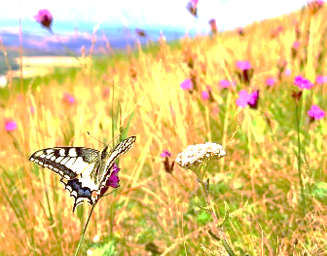  PŘÍRODNÍ VĚDY | Píši výstupní test – informace o vybraných živočiších a rostlinách.  Výstupní test – úterý 7. 12.  místo OSV!!!!!! | Ze sešitu a své prezentace si nastuduj důležité informace o prezentovaných živočiších a rostlinách.
SPOLEČENSKÉ VĚDY | Orientuji se na mapě Evropy – naši sousedé, regiony Evropy.U4 48 – 51.  PS 26, 27.  Sleduji videa a odkazy na GC – SV.  Podle kódů v PS si procvičuji  na www.skolasnadhledem.cz | Ve čtvrtek 9. 12. testík – orientace na mapě Evropy, znalosti pojmů ostrov, poloostrov, pohoří, řeka, moře, oceán, průliv,….  Sledujte GC – podívejte se na přiložená videa.
VÝCHOVY | VV, PČ – adventní tvoření, zdobení perníčků  TV – bruslení – pátek 10. 12.  HV – koledy, John Lennon  OSV – test PV | 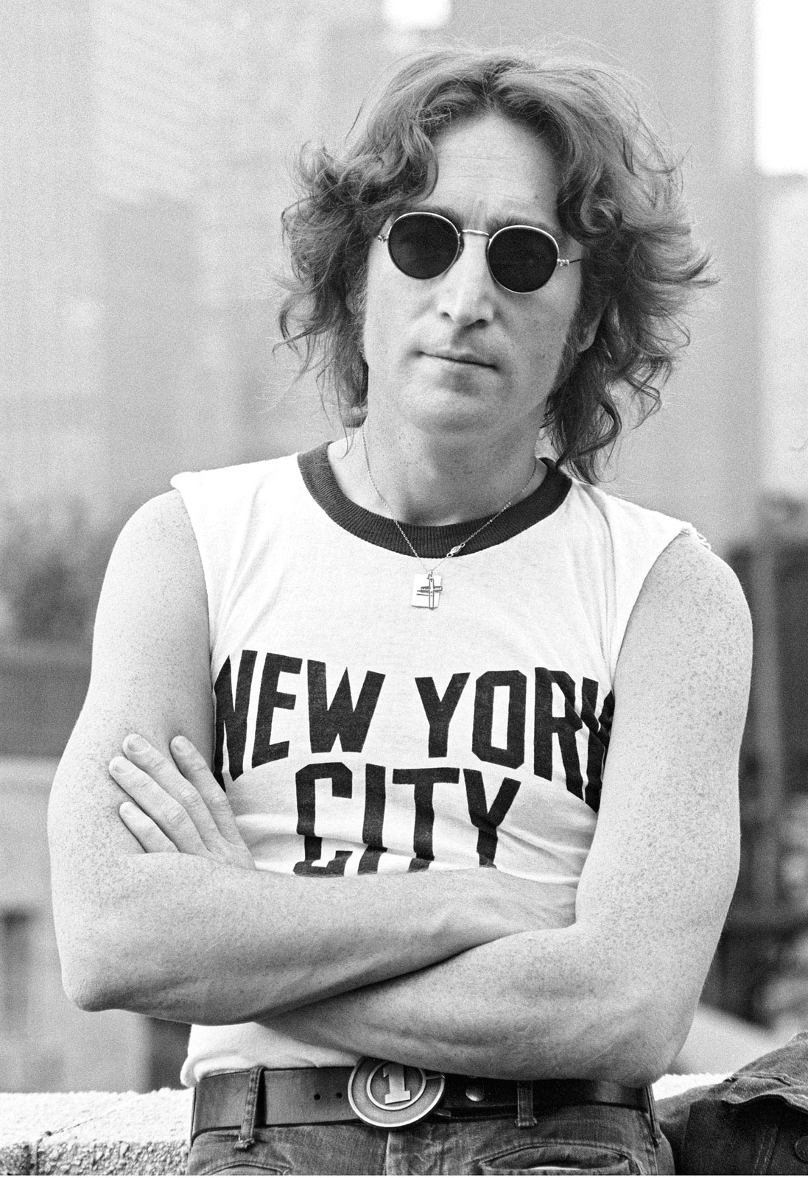
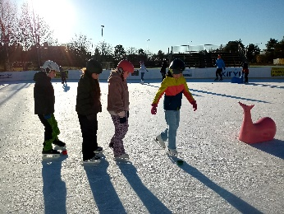
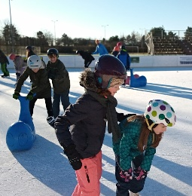
Milí Poutníci a vážení rodiče,
máme před sebou další adventní týden, v jehož závěru si opět půjdeme zabruslit. Po pátečním hodnocení to vypadá, že se dětem bruslení líbilo a my je musíme moc pochválit, jak jim to pěkně
šlo – bruslio . Abychom se neochudili o školní vánoční jarmark, vymysleli jsme covidovou náhradu. Od středy si budete moci vybrat na stránkách třídy svícínek (+ dárek) a pomocí sms si jej zakoupit. S dětmi po ukončeném prodeji rozhodneme, na jaký charitativní účel vybrané peníze použijeme.
V pátek 10. 12. půjdeme opět bruslit na ZŠ Glowackého, tentokrát až po druhé vyučovací hodině, s návratem na poslední vyučovací hodinu. S sebou opět batůžek, svačinu, pití, Deník a věci na bruslení v pohodlné tašce. Je potřeba, aby na bruslení děti neměly pletené rukavice, jsou hned mokré a je v nich zima. Také děti určitě vybavte nákrčákem nebo šálou a teplejšími dlouhými ponožkami.
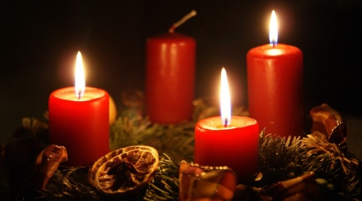
Třídní besídku si uděláme v pátek 17. 12. Děti si vylosovaly spolužáka, kterému budou pořizovat dárek. Dohodli jsme se, že by to mělo být tajemství (neprozrazujeme kamarádům ve třídě, koho si vylosovaly) a že hodnota dárku bude v rozmezí 40,-Kč – 60,-Kč. Dál si děti mohou nachystat dárek, pro koho chtějí, v jakémkoliv počtu.
Ředitelské volno bude 21. a 22. 12. V pondělí 20. 12. bychom měli jít
do školy naposledy. Po Novém roce se sejdeme v pondělí 3. 1. 2022.
Přeji nám krásný 2. adventní týden a v neděli prosvětlené zapálení již třetí adventní svíčky. Lucka, Alice a Věrka

